ЭКОЛОГИЧЕСКАЯ СКАЗКА

Екатерина Соседко
Ученица 6-А
ХСШ №17

Харьков
2020

Давным-давно наша Земля была не похожа на сегодняшнюю планету. Тогда существовали только две страны: Эльфатория и Гнорландия. Это были словно две противоположные стороны жизни.
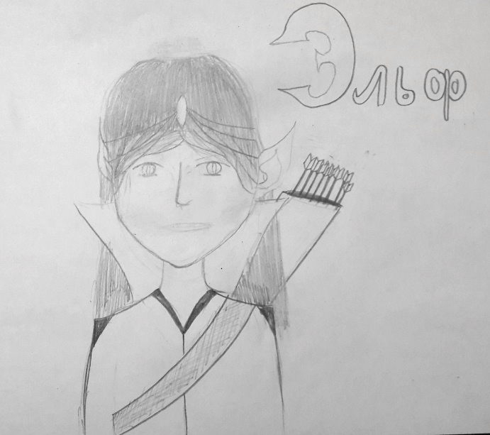
Эльфаторию населяли добрые и трудолюбивые эльфы, уважающие правила и законы. Эльфы жили в гармонии с природой, они берегли ограниченные запасы Земли, научились использовать энергию Солнца, воды и ветра. Их страна был похожа на волшебную сказку, где все живут в мире и согласии. Правил этой страной Линдир – справедливый верховный правитель.
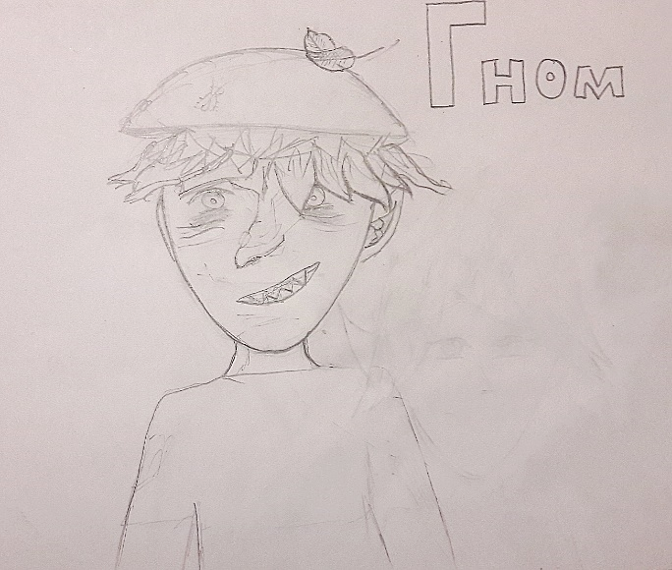
Гнорландия была страной хитрых и коварных гномов. Для этих существ законы были не писаны, здесь царили жестокость и неуемная жажда наживы. Гномы по максимуму использовали ресурсы Земли, они неограниченно выкачивали нефть, добывали газ и уголь, безжалостно вырубали леса даже не задумываясь о возможных последствиях. Возглавлял гномов Рагодаст, незнающий пощады старшина.
Разделял эти земли волшебный барьер, который был неприступен гномам и эльфам. Пройти его можно было только с одним условием, если встретившиеся по обе стороны от барьера одновременно скажут, зачем они собрались и их цели совпадут или, если их проведут животные.
И, конечно, Землю населяли животные, птицы и растения. В те далекие времена они умели говорить на языке эльфов и гномов. Но могли они это делать только там, где воздух был чист, и они свободно дышали. Животные любили земли Эльфатории, ведь здесь им было хорошо и свободно, но населяли они всю Землю, ведь в их царстве должно было быть равновесие.
И вот наступил момент, когда в Гнорландии закончились ресурсы. Хитрые гномы решили силой завоевать земли эльфов. Но об их коварном плане узнали трое друзей: Олень, заяц и воробей. Животные были в ужасе от осознания того, что единственному месту, где им хорошо, и где они могут чувствовать себя в безопасности, грозит погибель. Здесь животные не могли говорить из-за загрязнений, но в их обеспокоенные глаза выражали только одно – «скорее, нельзя терять ни минуты».
Олень, заяц и воробей направились к границе государств Гнорландия и Эльфатория. Единственной их целью на тот момент было оповестить Линдира о готовящемся нападении. Им казалось, что они успеют, но не тут-то было. Ведь гномы знали об особенностях животных, и что они могут заговорить на землях эльфов, предупредив их. За отважной тройкой была организована погоня. Стражи быстро поймали оленя, ведь ему было тяжело дышать, и он не мог из-за этого быстро бежать, они свалили его на землю и связали ноги. Следующим гномы заметили бегущего зайца, но громкий хлопок над ним испугал беглеца и он побежал в другую сторону. Теперь вся надежда на спасение Эльфатории возлагалась на воробья.
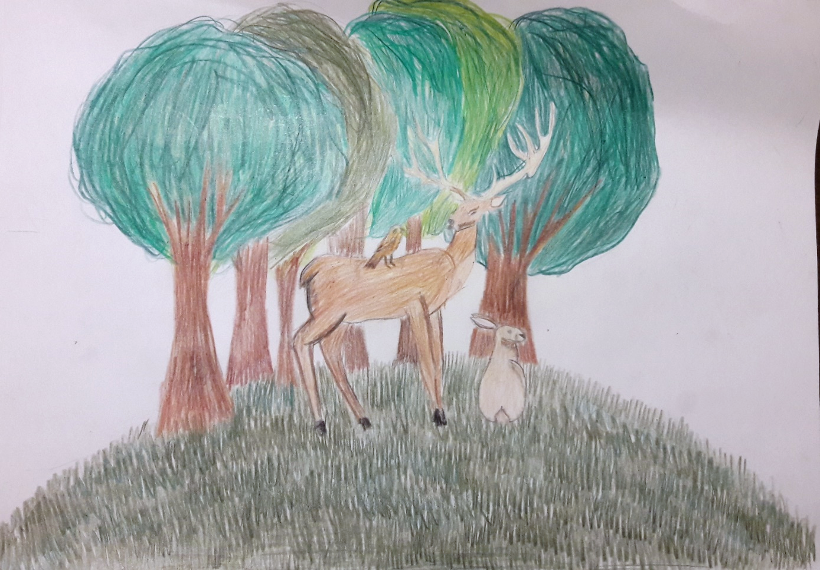
Он успел пересечь барьер, до того, как его поймали гномы. Воробей спешил изо всех сил. Спустя какое-то время он влетел в окошко и сел на стол прямо перед верховным правителем Линдиром. Задыхаясь, воробей сказал:
- Сэр, на вас хотят напасть гномы и завоевать ваши земли!
- С чего ты это взял?- не поверив, спросил Линдир.
- Я, Олень и Заяц слышали, о чем говорил старшина гномов. Добраться до вас смог только я…
- А где же остальные?
- Оленя связали, заяц был напуган и заблудился. Сэр, я Вас очень прошу защитить эти земли, времени нет!
- Я тебя понял, - со сжатыми кулаками проговорил Линдир, - оставайся пока здесь и отдохни.
И верховный правитель Эльфатории стремительно вышел из комнаты, и только его плащ развевался на ветру.
Линдир, взяв с собой своего верного помощника Дреата, направился в страну гномов.
Как только эльфы вошли на территорию Гнорландии, они начали кашлять и задыхаться, а присмотревшись, ужаснулись. Все вокруг ходили серые и раздраженные. Даже атмосфера казалась уставшей. Деревья и растения были чахлыми, повсюду горели костры, валялся мусор. Видя эту картину, у Линдира не осталось никаких сомнений, что он готов пойти на все, чтобы защитить свои земли и спасти эти. Он сумел уговорить Рагодаста на переговоры.
Линдир и его правая рука, Дреат, вошли в зал переговоров вместе с гномами и их правителем. Как только все расселись по местам, до них донеслись странные звуки.
- Рагодаст, что происходит на улице?- спросил Линдир
- Эм, наверно ребенок плачет. Да-да, это точно ребенок, - ответил Рагодаст, но его голос звучал растерянным и довольно обеспокоенным. На самом деле это были крики и плач животных, которые хотели предупредить эльфов об опасности и молили их о помощи. Линдир и его помощник невольно переглянулись, и Дреат шепнул на ухо верховному правителю Эльфатории:
- Я предлагаю перенести переговоры, пока не будем уверены, что на земле гномов будет безопасно для нас. Линдир прислушался к его словам и согласился.
- Господа, я предлагаю перенести наши переговоры на более благополучный момент, - объявил Линдир
- Хорошо, мы поддерживаем Ваше предложение, - ответил Рагодаст.
Эльфы в спешке покинули страну гномов, а Рагодаст тем временем созвал совет.
- Итак, наш план раскрыт. Нам нужно немедленно приступать к нападению.

Обе армии встали друг напротив друг, их разделяли всего пару метров и барьер. Эльфы были одеты в одинаковые кольчуги и элементы брони, а гномы нацепили шлемы. Жители Эльфатории были на конях и выстроены в ряды, гномы же оседлали кабанов и свиней, в их армии не наблюдалось никакого строя.
Это была битва не за честь и награду, это была битва с одним победителем – или гармония и любовь к природе или безответственное отношение к Земле и скорая погибель всего живого. Или победят эльфы и восстановят потери земли гномов, или победят гномы и придет конец всему. Глаза Линдира были наполнены ненавистью к гномам, он помнил ту картину, которая предстала перед ним в Гнорландии, он был полон решимости защищать свои земли и спасти планету. Рагодаст же сиял от того, что застал эльфов врасплох, по крайней мере, он так думал. Гнорландейцы не понимали, к чему может привести их победа, они сражались за сиюминутную наживу.
Голос Линдира был мелодичным и строгим, голос Рагодаста был грубым и хриплым.
«Да начнется битва…» - прозвучали одновременна два голоса, и барьер пал.
Крики, удары, стук копыт, скрежет железа – все эти звуки смешались в один. И вот оба правителя сошлись в поединке. Словно купол накрыл их, и вокруг больше никого и ничего не существовало. Они поклонились друг другу и бой начался. Линдир орудовал кинжалом, Рагодаст сражался молотом. Первый удар был за Рагодастом.
«Неужели у них все настолько плохо, или он так сильно нас ненавидит», думал Линдир, уклоняясь от удара молота. Линдир нанес ответный удар Рагодасту, пронзив его бедро. На лице гнома дернулась только одна скула. Пока Рагодаст готовился к очередному замаху своим тяжелым молотом, Линдир изловчился и нанес быстрый смертельный удар в жестокое сердце гнома.
Видя, что главарь пал, гномы поняли, что сражение проиграно. Но и многие из них поняли, что теперь над ними нет жестокого правителя Рагодаста, и они могут изменить свою жизнь, вступив в союз с эльфами. Гномы решили сдаться, и эльфы забрали их на свои земли. Здесь бывшие жители Гнорландии увидели, какой может быть Земля, что для жизни не нужны все те ресурсы, которые они так безжалостно использовали, и как можно жить в гармонии с природой.
Но были и такие гномы, которые не смогли справится со своей жадностью и желанием наживы. Они в спешке покинули поле боя и скрылись в лесу.
Теперь эльфы господствовали на территориях двух государств. На бывших землях гномов они высадили деревья, которые очистили воздух, убрали и переработали весь мусор. Земли Гнорландии начали понемногу восстанавливаться, сюда стали возвращаться животные. Но пока для гномов вход на эти земли был запрещен.
Тем временем гномы, жившие в лесу в полном изгнании, строили коварный план по возвращению своих земель и захвату Эльфатории ведь они так и не поняли, что нужно беречь Землю.
Прошло уже очень много лет, на нашей планете больше нет ни гномов, ни эльфов, но битва за Землю и ее ресурсы продолжается и сегодня, и кто победит в ней зависит от каждого из нас.

